北京航空航天大学周边食宿及交通信息提示
尊敬的各位考生及家长:
北京航空航天大学2023年强基计划现场测试地点为北京市海淀区学院路37号（北航学院路校区校内），为方便您前来参加考试，现将附近交通、住宿及餐饮情况等整理如下。信息仅供参考，餐厅、酒店等具体价格请与商家联系。
一、交通
1. 机场线路:
（1）首都国际机场:
乘机场大巴中关村线，学院桥站下车，步行约800米，即可到达北航新东门。不堵车的情况下全程约1小时。
乘机场地铁，于三元桥站换乘地铁10号线，西土城站下车，A口出步行约600米，即可到达北航新东门。全程约1小时10分钟。
（2）大兴国际机场:
乘机场地铁，于草桥站换乘地铁10号线，西土城站下车，A口出步行约600米，即可到达北航新东门。全程约1小时30分钟。
2. 火车线路：
（1）北京站：
乘地铁2号线，于西直门站换乘地铁13号线，知春路站换乘地铁10号线，西土城站下车，A口出步行约600米即可到达北航新东门。全程约1小时。
（2）北京西站:
乘地铁9号线，于国家图书馆站换乘地铁4号线，于海淀黄庄站换乘地铁10号线，西土城站下车，A口出步行约600米，即可到达北航新东门。全程约45分钟。
（3）北京南站:
乘地铁4号线，于海淀黄庄站换乘地铁10号线，西土城站下车，A口出步行约600米，即可到达北航新东门。全程约1小时。
3. 公交线路：
（1）新东门外—航空航天大学站：
运通103、331、375、386、392、438、478、484、490、498、562、606、609、617、632、693等。
（2）南门外—知春路站：
601、304、86、579、79、671、653等。
（3）北门外—北京城市学院站：
运通113、运通109、26、498、660、740外环、740内环、751、983、特15、特9等。
4. 地铁线路：
周边地铁站：
（1）西土城站：地铁10号线。
（2）知春路站：地铁10号线、地铁13号线。
二、住宿
位置 | 可选酒店
北航新东门外 | 北航唯实大厦
北航新东门外 | 大堂科苑宾馆
北航新东门外 | 北航赢家商务酒店
北航大运村南门外 | 丽亭华苑酒店
北航北门外 | 辽宁大厦酒店
具体联系方式请上网查询。酒店具体价格请与商家联系。
三、餐饮
北航新东门外，有多家中餐和西餐快餐餐厅，部分餐厅还可使用订餐APP。
四、医疗
附近医院：北医三院。地点：北京市海淀区花园北路49号。
以上方案仅供参考，您也可自行选择其他方式。
考生应密切关注考试期间北京市关于重大活动交通管控的相关安排和临时措施，提前规划好交通方式和交通路线。因为可能的交通管制及考点周边交通压力大，不建议自驾，同时也请留意测试期间地铁公交可能出现甩站等情况。建议考生在考点周边住宿，方便前往考点。
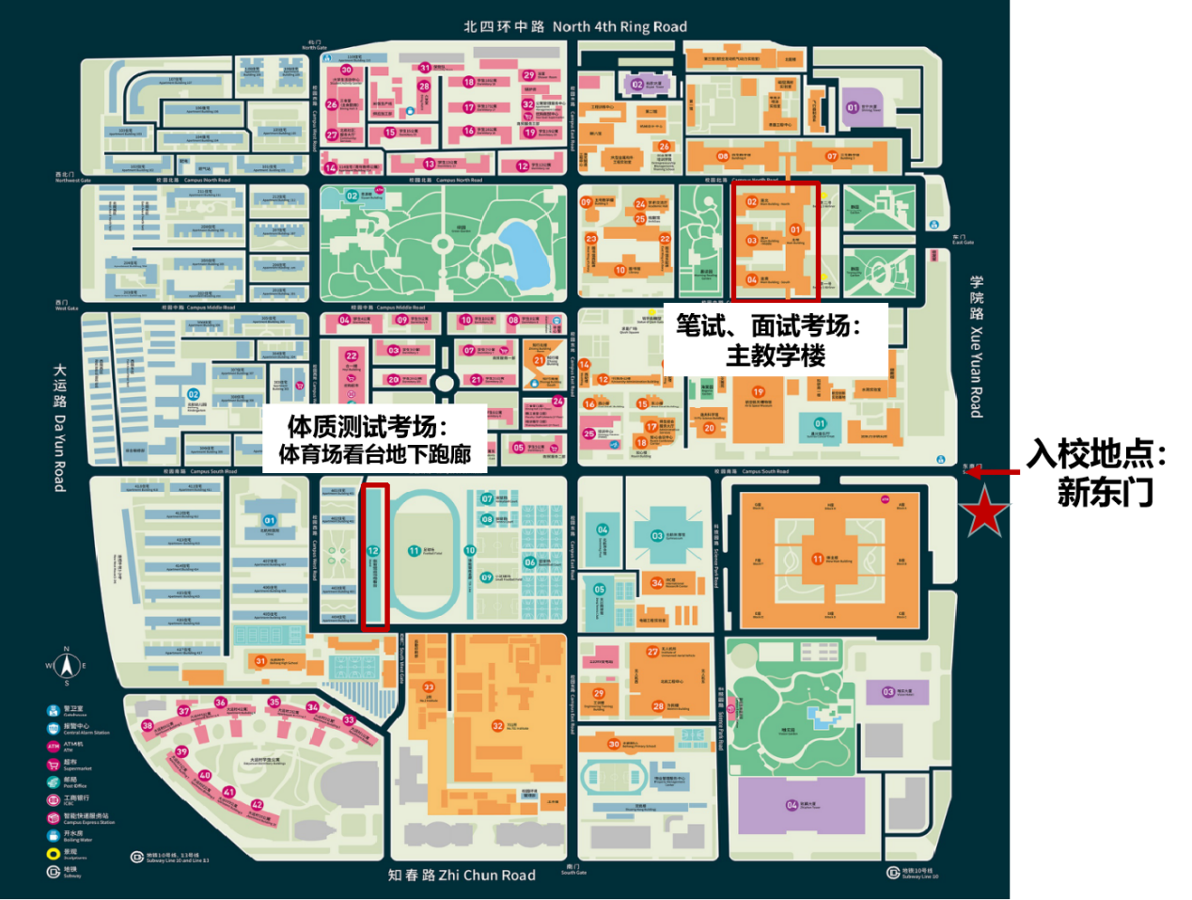
北京航空航天大学2023年强基计划招生现场考试入校地点和考场指示图

